ТАУ - это научная дисциплина, образующая в совокупности науку об управлении. ТАУ появилась с появлением механизмов.
Линейные непрерывные системы АУ.
Основные понятия АУ:
- рабочая операция;
- операция управления;
К рабочим операциям отн-ся все действия, необходимые для выполнения процесса в соответствии теми или иными законами, которыми определяется ход данного процесса (вращение вала эл./двигателя). Для улучшения и усовершенствования рабочих операций используются автоматические устройства, которые полностью или частично заменяют труд человека. Замена труда человека наз-ся механизацией.
Для правильного и качественного выполнения операций необходима операция управления. По средствам операции упр-ния обеспечивается в нужный момент времени начало, порядок следования и окончание операции, при этом придаются необх-е параметры самому процессу. Совокупность управления операций образует процесс управления. Операция управления также как и раб. операция частично или полностью выполняться технологическими устройствами в системе. Замена труда человека в операции упр-ния наз-ся автоматизацией. Совокупность средств упр-ния и объекта образует систему управления.
Система, в которой все рабочие и управляющие операции выполняются полностью без участия человека, наз-ся автоматической системой. Система, которая автоматизирует только часть управления, наз-ся автоматизированной системой.
Чтобы осуществить авт. упр-ние или создавать систему упр-ния необходимы конкретные знания рабочего процесса, принципа его работы; необходимы знания методов упр-ния, которые явл-ся общими для самых разнообразных процессов.
При автоматизации упр-ния тех. процессов возникает необходимость в различных группах операций упр-ния. В ТАУ изучают операции по поддержанию заданного закона изменения значений координат.
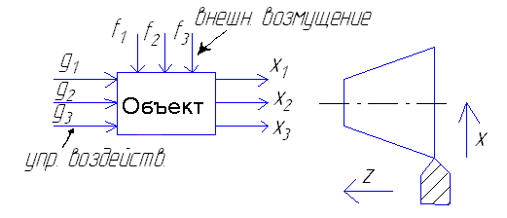
Переменные x, g и f в зависимости от природы объекта могут быть связаны различными соотношениями.
В общем виде: x = A (g,f), где функция А явл-ся оператором объекта определенных видов математической зависимости. Всякий объект обладает массой, т.е. он динамический. Переменные x, g и f динам-х объектов обычно связаны м/у собой дифференциальными, интегральными или разностными уравнениями. В качестве независимой этих переменных выступает время.
В ТАУ считается, что алгоритм функционирования системы уже задан. Динамические св-ва и статические хар-ки в алгоритм функционирования.

В основе алгоритма упр-ния заложены 3 фундаментальных принципа:
1) Принцип разомкнутого управления;
2) Принцип обратной связи;
3) Принцип компенсации (регулирование по возмущению);

1) Принцип разомкнутого управления:
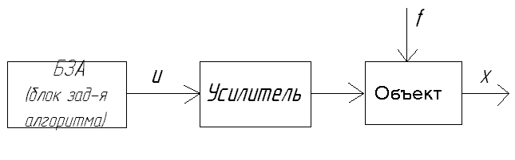
Алгоритм упр-ния строится только на основе алгоритма функционирования и не контролируется по фактическому значению управляемой величины х.
Близость x к U обеспечивается жесткостью характеристик систем. При наличии воздействия f величины х может заметно отклониться от заданной, при этом алгоритм управления станет непригодным.

2) Принцип обратной связи:
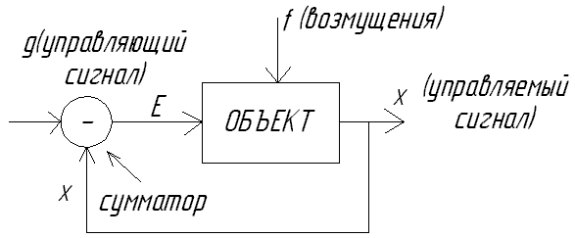

ε = g – x.
В принципе обратной связи производится управление функции отклонения ε.
g явл-ся функцией от х : g=F(x).

3) Принцип компенсации (регулирование по возмущению):

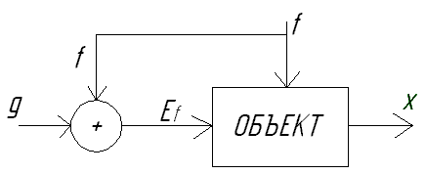

ε_{f} = F(g,f)
g = F₁(f) ε_{f} = 0 – в установившемся режиме по принципу компенсации (отклонение должно отсутствовать)
При сравнении системы регулирования по возмущению с системой управления, то 1-ая отличается большей устойчивостью и быстродействием от 2-ой системы. Недостаток: возможно компенсировать только те возмущения, которые мы можем измерить. Поэтому весьма эффективно во многих объектах применение комбинированного управления (1-ое+2-ое). Пример: управление генераторами на эл/станции.

Классификация САУ.
САУ в зависимости от характера управляющего воздействия делится на 3 класса:
- система стабилизации;
- система программного регулирования;
- следящая система;
1). В процессе работы системы стабилизации управляющее воздействие остается величиной постоянной. Основной задачей системы остается поддержание на постоянном уровне с допустимой ошибкой величины независимо от действующих возмущений.
Отклонение регулируемой величины явл-ся хар-ным для систем стабилизации и позволяет дать качественную оценку систем этого класса.
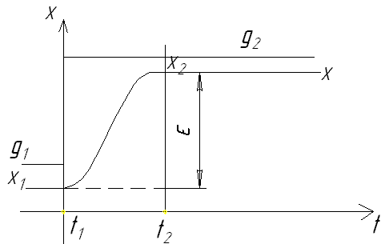
ε = X₂(t₂) – X₁(t₁)
Система стабилизации явл-ся различного рода САУ, преднозначенные для регулирования скорости, напряжения, давления и т.д.

2). система программного регулирования.
Управляющее воздействие изм-ся по заранее установленному закону. Системы программного управления явл-ся системами воспроизведения. В этих системах основной задачей явл-ся по возможности более точное воспроизведение управляющего воздействия на выходе в виде соответствующих изменений управляемой величины. О точности упр-ющего воздействия системы судят по величине ошибки, к-рая определяется как разность м/у управляющим воздействием и регулируемой величиной в данный момент времени.
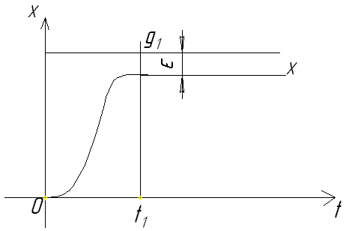

ε = g(t₁) – X(t₁) – ошибка в момент времени t₁.
Системой программного управления может служить любая копировальная система.

3). Следящая система
Управляющее воздействие явл-ся величиной переменной, матем. Описание его во времени не может быть установлено, т.е. неизвестен источник сигнала. Т.к. следящая система предназначена для воспроизведения на выходе управляющего воздействия с возможно большей точностью, то ошибка явл-ся характерной, по которой можно судить о динамических св-вах следящих систем.
Ошибка в следящей системе – это сигнал, в зависимости от величины которого осуществляется управление исполнительного устройства объекта.

Статическое и астатическое регулирование.
Системы стабилизации, программного управления и следящие системы можно разделить на 2 группы:
1 – статические;
2 - астатические;
1) 2)
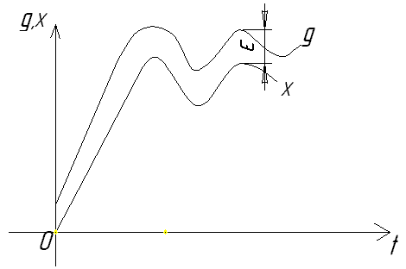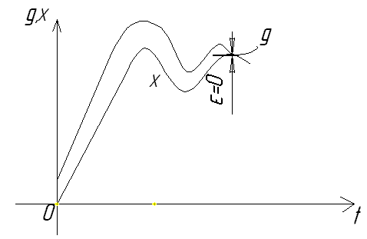

САР будет статической по отношению к возмущающему или управляющему воздействиям, постоянной величине, отклонению регулируемой величины.
САР явл-ся астатической по возмущению и управляющему воздействию, если при стремлении возмущающего управ. воздействия постоянной величины отклонения регулируемая величина стремится к нулю и не зависит от величины приложенного воздействия. Одна и та же САР может быть астатической по управлению и статической по возмущению, либо наоборот.

САР непрерывно импульсного и релейного действия.
В зависимости от вида сигнала различаются непрерывные, релейные (нелинейные) и импульсные САР. Особенностью непрерывной САР явл-ся то, что во всех элементах системы входные и выходные сигналы непрерывны. К числу непр-ных систем относятся системы с гармонической циркуляцией. При этом для передачи могут исп-ся амплитудное модулирование, частотное мод-е и фазовое мод-е колебаний.
Если структуре САР имеется хотя бы один элемент с нелинейной характеристикой, то такя система наз-ся релейной.
1) 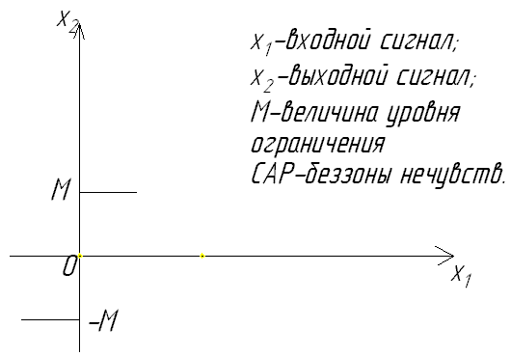
2) 3)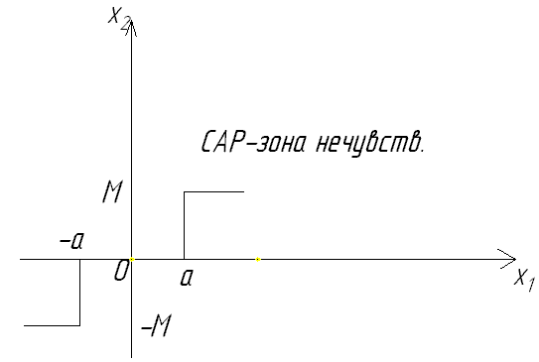 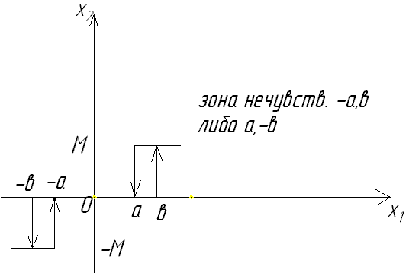

Знак выходного сигнала релейного элемента опр-ся знаком входного сигнала.

Импульсная модуляция с помощью имп. элемента.
Имп. элемент преобразует непрерывный сигнал в виде последовательности импульсов. Преобразование непрерывного сигнала в импульсный наз-ся квантованием. Различают след. Виды квантования:
- амплитудно-импульсное (АИМ);
- широтно-импульсное (ШИМ);
- частотно- импульсное (ЧИМ);
1). АИМ – это значит, что амплитуда имп. сигнала зависит от амплитуды непрерывного сигнала в момент квантования. Т-период квантования; τ - продолжительность времени.
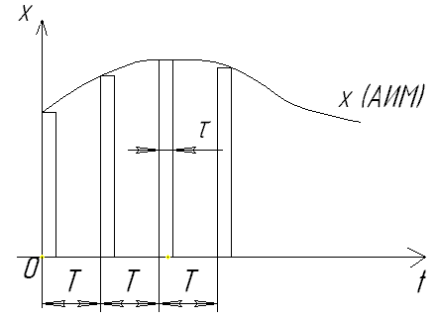
2). ШИМ => амплитуда импульса явл-ся величиной постоянной. Импульс, как и в варианте АИМ, также повторяется через постоянный промежуток времени. А время действия импульса явл-ся величиной переменной и зависит от амплитуды непрерывного сигнала в момент квантования.
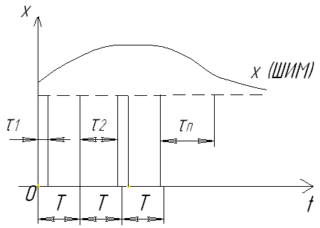
3). ЧИМ. При ЧИМ амплитуда импульса и ширина импульса есть величины постоянные. А частота (период повторяется) импульса зависит от величины амплитуды непрерывного сигнала в момент квантования.
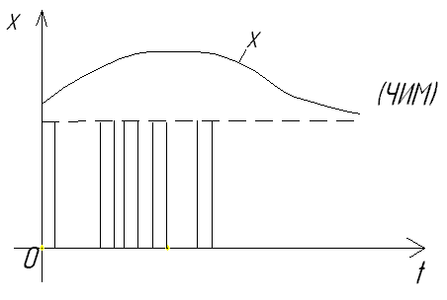

Характеристики динамических сдвигов

Частотные характеристики
Рассмотрим передаточную функцию, состоящую из n-го количества элементов.
$\begin{aligned}Ф(S)=\frac{b_{n}(S)^{n}+b_{n−1}(S)+\text{.}\text{.}\text{.}+b_{1}(S)−b_{0}}{a_{m}(S)^{m}+a_{m−1}(S)^{m−1}+\text{.}\text{.}\text{.}+a_{1}(S)+a_{0}}= \\ \frac{b_{n}(jω)^{n}+b_{n−1}(jω)+\text{.}\text{.}\text{.}+b_{1}(jω)−b_{0}}{a_{m}(jω)^{m}+a_{m−1}(jω)^{m−1}+\text{.}\text{.}\text{.}+a_{1}(jω)+a_{0}}\end{aligned}$(*)
Последовательность выражений позволяет найти амплитуду и фазу колебаний на выходе системы при гармоническом воздействии на ее входе.
Модуль этого выражения показывает, во сколько раз увеличивается или уменьшается амплитуда колебаний на выходе системы по сравнению с амплитудой колебаний на входе.
Аргумент вектора F(jω) описывает фазовый угол колебаний по отношению колебаниям на входе => (*) определяет частотную характеристику, называемую амплитудно-фазовой частотной характеристикой (АФЧХ).
АФЧХ строится на комплексной плоскости $Ф(jω)=A(ω)e^{j\text{ωϕ}(ω)}=Ф(jω)e^{jϕ(ω)}$ j – мнимая единица.
$A(ω)=(Ф(jω))$- коэффициент, характеризующий изменение амплитуды при изменении частоты, при изменяющейся частоте, называется амплитудно-частотной характеристикой (АЧХ).
$ψ(ω)$ дает представление о фазовом сдвиге выходных колебаний и он называется фазово-частотной характеристикой (ФЧХ)
АФЧХ: $Ф(jω)=P(ω)+\text{jQ}(ω);$
$$\begin{aligned}P(ω)=\frac{A_{1}(ω)^{2}B_{1}(ω)^{2}+A_{2}(ω)^{2}B_{2}(ω)^{2}}{[(A_{1}(ω^{2}))^{2}]+ω^{2}[(A_{2}(ω^{2}))^{2}]}; \\ Q(ω)=\frac{A_{1}(ω)^{2}B_{2}(ω)^{2}−A_{2}(ω)^{2}B_{1}(ω)^{2}}{[(A_{1}(ω^{2}))^{2}]+ω^{2}[(A_{2}(ω^{2}))^{2}]};\end{aligned}$$
$$\begin{aligned}A_{1}(ω^{2})=a_{0}−a_{2}ω^{2}+a_{4}ω^{4}−\text{.}\text{.}\text{.} \\ {ωA}_{2}(ω^{2})=a_{1}ω−a_{3}ω^{3}+a_{5}ω^{5}−\text{.}\text{.}\text{.} \\ B_{1}(ω^{2})=b_{0}−b_{2}ω^{2}+b_{4}ω^{4}−\text{.}\text{.}\text{.} \\ {ωB}_{2}(ω^{2})=b_{1}ω−b_{3}ω^{3}+b_{5}ω^{5}−\text{.}\text{.}\text{.}\end{aligned}$$
Вещественные или мнимые частотные характеристики связаны с АЧХ и ФЧХ следующим образом:
$\begin{aligned}A(ω)=\sqrt{P^{2}(ω)+Q^{2}(ω)}−\text{АЧХ} \\ ψ(ω)=\text{arctg}\frac{P(ω)}{Q(ω)}−\text{ФЧХ}\end{aligned}$
При анализе САР на устойчивость и качества процесса регулирования, а также при решении других задач, часто обращаются к ЛЧХ
Ψ(ω),
град
L, дБ
ЛФХ
ЛАХ
lgω
Усиление L(ω) = 20lg|Ф(jω)| = 20lgA(ω) [дБ] – является единицей логарифмической относительно величины. Изменения относительно двух величин в 10 раз соответствует изменению усиления на 20 дБ.
Известно, что АЧХ представляет собой отношение 2-х амплитуд: входного и выходного сигналов.

Переходная функция системы
Переходной функцией САР называется переходный процесс системы, вызванный единичным ступенчатым воздействием при нулевых начальных условиях. Используя понятие передаточной функции замкнутой системы и обратное преобразование Лапласа можно для переходной функции системы записать выражение: $x(t)=\frac{1}{2πi}\int_{−∞}^{+∞}{G(S)Ф(S)е^{\text{St}}\text{dS}}$. Если изображение управляющего сигнала G(S) является изображением единичного ступеньчатого воздействия, то его можно представить как $\frac{1}{S}$, тогда выражение будет определять переходную функцию в следующем виде: $h(t)=\frac{1}{2πi}\int_{−∞}^{+∞}{\frac{Ф(S)}{S}е^{\text{St}}\text{dS}}$ - эта формула характеризует реакцию системы при единичном скачке и является переходной функцией.

Построение логарифмических характеристик последовательно соединенных типовых динамических звеньев
Пусть передаточная функция части системы $W(S)=к\frac{\prod_{1}^{q}{(τS+1)}\prod_{1}^{l}{(τ^{2}S^{2}+2(τS+1))}}{S^{ν}\prod_{1}^{q}{(τS+1)\prod_{1}^{q}{(τ^{2}S^{2}+2(τS+1)}})}$
Подставив вместо S jω найдем модуль, затем логарифмируя, найдем выражение $\begin{aligned}L=\text{20}\text{Lgk}−ν\text{20}\text{Lg}ω+\sum_{1}^{q}{(τ^{2}S^{2}+1)\text{20}\text{lg}\sqrt{τ^{2}S^{2}+1}}−\sum_{1}^{N}{\text{20}\text{lg}\sqrt{τ^{2}ω^{2}+1}}+ \\ \sum_{1}^{l}{\text{20}\text{lg}\sqrt{(1−τ^{2}ω^{2})^{2}+4ξ^{2}τ^{2}ω^{2}}}−\sum_{1}^{n}{\text{20}\text{lg}\sqrt{(1−Т^{2}ω^{2})^{2}+4ξ^{2}Т^{2}ω^{2}}};\end{aligned}$$\begin{aligned}ψ=−\text{90}ν+\sum_{1}^{q}{\text{arctg}(\text{ωτ})}−\sum_{1}^{k}{\text{arctg}(ωT)}+ \\ +\sum_{1}^{l}{\text{arctg}\frac{2\text{ξτω}}{−τ^{2}ω^{2}+1}}−\sum_{1}^{n}{\text{arctg}\frac{2ξTω}{−τ^{2}ω^{2}+1}}\end{aligned}$
Эти формулы показывают, что результирующие характеристики определяются суммой логарифмических и фазовых характеристик типовых звеньев.

Устойчивость линейных систем
В процессе работы на систему действуют различные возмущающие силы, вызывающие ее отклонение от заданного закона движения. Если под влиянием возмущения система отклонилась от состояния равновесия и после прекращения действия внешнего возмущения снова вернулась в исходное состояние, то такая система устойчива.
Если под влиянием внешнего возмущения система будет отклоняться от состояния равновесия, а после прекращения действия возмущения система не возвращается в исходное состояние, а удаление системы с течением времени возрастает, то такая система называется неустойчивой.
В линейных системах отклонение при неустойчивом движении будет неограниченно возрастать.
Необходимое и достаточное условие устойчивости является выполнение требования, в соответствии с которым характеристическое уравнение системы должно иметь отрицательную вещественную часть. Наличие среди корней характеристического уравнения хотя бы одного корня с положительной вещественной частью свидетельствует о невыполнении этого условия, т.е. приводит к неустойчивости системы.
Устойчивость в линейной системе характеризуется затуханием переходного процесса. Т.к. затухание переходного процесса в свою очередь определяется только корнем характеристического уравнения и не зависит от воздействия, то устойчивость является внутренним свойством линейной системы.
Для определения устойчивости системы необходимому и достаточному условию нужно уметь находить корни характеристического уравнения. Это можно сделать просто для уравнения 1-го и 2-го порядков. Реальные системы десятых, сотых порядков. Поэтому для анализа устойчивости без нахождения корней характеристического уравнения, используют критерии устойчивости.

КРИТЕРИЙ УСТОЙЧИВОСТИ РАУСА-ГУРВЕЦА
Необходимым и достаточным условием устойчивости системы любого порядка без решения характеристического уравнения, по рассмотрению его коэффициентов, были сформулированы учеными Раусом и Гурвицом.
Руас сказал, что для выполнения условия устойчивости, а следовательно для расположения всех корней характеристического уравнения в левой полуплоскости , необходимо и достаточно, чтобы все коэффициенты характеристического уравнения были больше нуля. $a_{0}λ^{n}+a_{1}λ^{n−1}+a_{2}λ^{n−2}+\text{.}\text{.}\text{.}+a_{\text{n-1}}λ^{1}+a_{n}=0;$ $a_{0},a_{1},a_{2},\text{.}\text{.}\text{.}a_{n}>0;$
Гурвец дополнил, что для выполнения условия устойчивости, а следовательно, для расположения вех корней характеристического уравнения в левой полуплоскости, необходимо и достаточно, чтобы все n диагональных миноров матрицы были положительны. $\begin{aligned}Δ_{1}=a_{1}>0; \\ Δ_{2}=\left|\begin{matrix}a_{1} & a_{3} \\ a_{0} & a_{2}\end{matrix}\right|>0;\end{aligned}$ $Δ_{3}=\left|\begin{matrix}a_{1} & a_{3} & a_{5} \\ a_{0} & a_{2} & a_{4} \\ 0 & a_{1} & a_{3}\end{matrix}\right|>0;$
Критерий устойчивости Рауса и Гурвеца является алгебраическим, т.к. при их использовании задача определения знаков вещественных частей хар. уравнения сводится к выполнению общих алгебраических операций.

Критерий устойчивости найквеста
Этот критерий является графическим критерием. Правила, с помощью которых можно установить по АФЧХ разомкнутой системы необходимое и достаточное условие замкнутой системы. Если разомкнутая система устойчива, то для устойчивости системы в замкнутом состоянии необходимо и достаточно, чтобы АФЧХ разомкнутой системы не охватывала на действительной оси координат от -1, j0. Второй случай соответствует неустойчивой САР. Эта точка называется критической. Если же АФЧХ проходит через точку (-1; j0), то САР будет находиться на границе устойчивости.
Если неустойчивая система имеет в правой полуплоскости петлю, то эта система будет устойчива в замкнутом состоянии и если АФЧХ разомкнутой системы описываемая концом вектора 1+W, при возрастании частоты от нуля до ∞ стрелка вектора обойдет критическую точку против часовой стрелки k раз. Это является необходимым и достаточным условием.
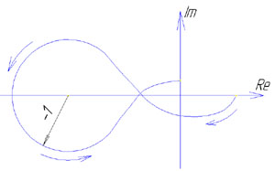
Качество и мощность простого управления
Вид передаточной функции позволяет судить о том, является ли система статической, либо аситатической, когда анализируется процесс регулирования, обусловленный управляющим воздействием, то обычно рассматривают ввод функции, относительно управляющего сигнала, а также ПФ
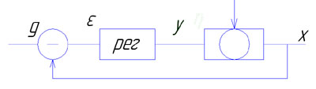
Предположим, что начальные условия нулевые(до приложения сигнала g(t)). Система находится в состоянии покоя
Для данной схемы система линейных ДУ имеет вид:
$\begin{aligned}\left\{D_{0}x(t)=M_{0}y(t){\text{eN}}_{0}f(t); | \right.\left\{D_{y}(t)=M_{p}ε(t); | \right.\end{aligned}$,kz!!!! Pft,fkcz z!!!!!! Dct yf [eq!!!

Проектирование САР
При проектировании САР приходится решать такие задачи, как устойчивость САР. Устойчивость и качество САР противоречат друг другу. Удовлетворительное решение 1-ой задачи приводит к неудовлетворению 2-й задачи. Удовлетворительное решение задачи реализации требуемого запаса устойчивости и качества может быть достигнуты при одновременном использовании косвенных методов и изменения структуры системы, либо включением корректирующих устройств в прямую цепь системы, либо добавлением в цепь обратное связи.
Основное назначение корректирующих устройств – это изменение динамических свойств системы в направлении желаемых нами характеристик, что позволит нам усилить нужные характеристики только в той части системы, в которой это будет существенно.
Влияние корректирующих устройств на динамические свойства проявляется также в изменении фазовых характеристик. Использование корректирующих устройств на ряду с изменение коэффициента передачи в разомкнутой цепи и изменение порядка остатизма приводит к настройке характеристик, что и необходимо.
Физические основы коррекции состоят в следующем: Динамические свойства системы следует изменять с помощью корректирующих устройств так, чтобы приблизить их желаемым, но в этом случае обеспечить условия, при которых использовать элемент посредством ??посредством управления звеном выбранным звеном управления??.
Сигнал управления содержит составляющие, которые влияют на качественные показатели процесса регулирования. Эта составляющая оказывает стабилизирующее воздействие на их колебание в переходном процессе.

Инавриантное воздействие
Идеальной в смысле точности воспроизвередния была бы система, которая в точности возпроизводила бы управляющее воздействие. Независимость системы под сигналом, называется инвариантностью. Если система инвариантна по отношению к любому сигналу, к любому воздействию,не зависимо от его характера, то имеет место полная инвариантность. Для получения полной инвариантности необходимо, чтобы ее ошибка была тождественно равна нулю. Это требование приводит к тому, что сама ПФ тожественно равна нулю. W(S) ≡ 0. Однако, это условие необходимо и неосуществимо. Но при увеличении коэффициента передачи нарушается условие устойчивости поэтому можно только говорить о приближенной инвариантности.
При частичной инвариантности равна нулю лишь вынужденная составляющая ошибки и только при воздействии определенного вида.
Применением частичной инвариантности может служить случай, когда в системе, обладающей остатизмом ν-го порядка, приближенно воздействует ???? производных выше (ν-1) порядка. При этом часть инвариантности к постоянному во времени воздействию с учетом статистической ошибки осуществляется за счет обеспечения остатизма, а именно за счет воздействия на систему интегри????. При этом для комплексного возмущающего воздействия интегри???

Способы получения астатизма
Остатизм можно получить с помощью включения в прямую цепь изодропного звена. $T_{и}=\frac{1}{к_{л}}$- постоянная времени изодропности.
Усли T_{и} достаточно велико, то запас устойчивости может быть сохранен неизменно.
Остатизм САР относительно задающего воздействия можно обеспечить более простыми способами:
- Неединичная обратная связь
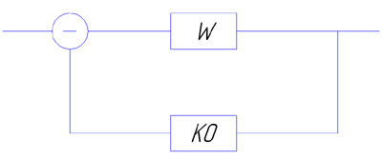
$k_{0}=1−\frac{1}{k}$ - передаточных коэффициент прямой устойчивой системы. Система будет остатична относительно выдающего воздействия.
- Масштабирование
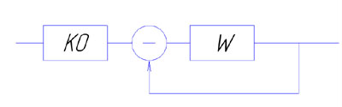$k_{0}=1+\frac{1}{k}$
Система остатична относительно задающего воздействия.

Повышение точности сар путем применения комбенированного уравнения
Точность САР повышается путем компенсации влияния сигналов управления и возмущения за счет применения комбинированного уравнения. В результате этого увеличивается порядок остатизма.
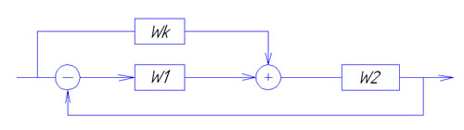
W1 – передаточная функция усилительного звена;
W2 – ПФ объекта регулирования
Составим ПФ этой системы регулирования относительно ошибки
$$Ф_{ε}=\frac{1−W_{2}W_{k}}{1+W_{1}W_{2}}=\frac{E(S)}{G(S)};$$
Отсюда видно, что если взять $W_{k}=\frac{1}{W_{2}}$, мы получим ошибку, равную нулю. Т.о. нам удастся создать систему полностью инвариантную управляющему сигналу, т.е. получим ошибку, независимую то управляющего сигнала. Однако на практике трудно это обеспечить, поэтому выбирают другую компенсирующую ПФ, которая только повышает порядок остнатизма.
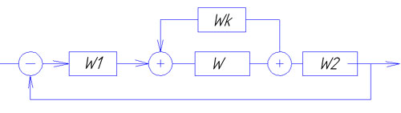
$Ф_{εf}=\frac{E(S)}{F(S)}=\frac{W_{2}(1−W_{1}W_{k})}{1+W_{1}W_{2}};$ g(t) = 0;
Когда $W_{k}=\frac{1}{W_{1}}$, система будет полностью инвариантна. Цепь не влияет на устойчивость замкнутого контура, однако она сама должна быть устойчивой. Такое комбинированное регулирование используется в системах для уменьшения влияния сильного возмущения и влияния управления.

Анализ качества САР
Правильно спроектированная САР должна отвечать указанной точности и плавности протекания процесса, под влиянием управляющего или возмущающего воздействия.
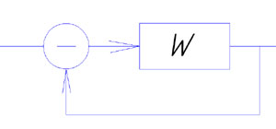
Пусть эта система находится в состоянии переходного процесса. На вход подаем единичное возмущение (g(t) = 1(t)); управляющий сигнал на выходе $x(t)=x_{\text{св}}(t)+x_{\text{вын}}(t)$, где x_{св}(t) – свободная составляющая переходного процесса, которая обуславливается свойствами системы и соответствующему общему решению другой системы. Х_{вын}(t) – вынужденная составляющая переходного процесса, обусловленная законом изменения входного воздействия g(t).
Известно, что Х_{вын}(t) определяет точность САР, а x_{св}(t) влияет на показатели переходного процесса
Рассмотрим сам переходный процесс (см. рисунок а Лабе№1)

Показатели качества процесса регулирования:
1) Перерегулирование – это отношение разности σ = (_{Xmax} – X_{уст})/ X_{усn}*100% перерегулирование характеризует колебания системы. Допустимый предел (25…30)%
2) Время регулирования характеризует быстроту уравновешивания системы. t_{рег} принимаем за момент окончания переходного процесса.(допускается отклонение ±5%)
3) Число колебаний регулируемой величины в течении времени переходного процесса. t_{регулир} характеризует колебания системы. (допускается не более 3-х полных колебаний)

Дополнительные показатели качества:
1) Собственная частота колебаний системы $ω_{0}=\frac{2π}{T_{k}}$, где Т_{к} – период собственных колебаний системы.
2) Логарифмический декремент затухания $d_{0}=\text{ln}\frac{q_{i}}{q_{i}+1};$Характеризует быстродействие системы, т.е., быстроту затухания колебательного процесса.
3) Максимальная скорость сигнала на входе $\frac{\text{dx}}{\text{dt}}$. Данный показатель характеризует быстродействие системы.
Для замкнутой САР, имеющий колебательный переходный процесс, на основе указанных показателей качества можно установить область допустимых отклонений регулируемой величины.

Корд. формула ошибки по возмущению
$$\begin{aligned}E(S)=−F(S)\frac{V(S)}{1+W(S)}; \\ Ф_{\text{fS}}=\frac{E(S)}{F(S)}=−\frac{V(S)}{1+W(S)};\end{aligned}$$
Передаточная функция замкнутой системы для ошибки по возмущению характеризует ошибки воспроизведения, вызванные возмущающим воздействием. Остатизм системы: $\text{lim}ε(t)=\underset{S→0}{\text{lim}}S(G(S)Ф_{ε}(S))$.
Это равенство определяет ошибки в установлении ?равновесия? и функция должна быть равна нулю для статической системы, и отличен от нуля для остатической системы. Рассмотрим установливающиеся режимы для постоянных или

Синтез САР
Сущность задачи синтеза законов состоит в следующем:
Такой выбор структурной схемы САР, а также ее параметров, ее конструктивное решение, при которой обеспечивается требуемые показатели качества и точности процесса регулирования, а сама САР состоит из наиболее простых устройств управления.
Вс. САР можно разделить на:
- объект регулирования (исполнительное устройство, усилитель мощности и измерительные устройства) Все это неизменная часть САР
- корректирующие устройства и усилители – это изменяемая часть
В значительной степени определяющей при выборе устройств неизменяемой части является стоимость, надежность, масса и габаритные размеры.

Порядок синтеза:
- составляется упрощенная структурная схема , выбирается место и схема, включающая корректор и усилители устройств
- по критерию качества или требованию показателей качества и точности регулирования подбирают желаемую логарифмическую частотную характеристику разомкнутой САР
- Определяют тип и параметры корректирующих устройств САР и составляют окончательную схему САР
- Определяют динамические характеристики системы и сравнивают их с соответствующими данными технических условий
- Приведенный порядок синтеза может привести к неоднозначности решения задачи.

Дискретные сар типы и основные элемены импульсов сар
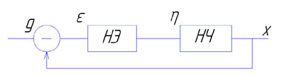
В дискретных системах контур управления замыкается только на определенных промежутках времени. В эти промежутки осуществляется воздействие на САР. В паузах между импульсами цепь управления размыкается. Поведение импульсного элемента в дискретные моменты времени описываются линейными уравнениями.
Регулируемая величина и ошибка регулирования.
На вход импульсного элемента подается непрерывный сигнал – ε. Импульсный элемент преобразует непрерывный сигнал ε в последовательность импульсов. Процесс преобразования непрерывного сигнала в дискретный осуществляется импульсным элементов и назвается квантованием.
По способу квантования все дискретные системы делятся:
1) по величине квантования их импульсными системами - выделение значения импульсов в различные моменты времени
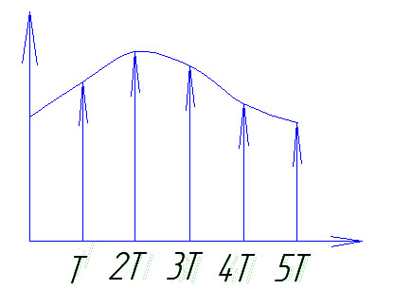

2) по уровню квантования – если импульс повторяется через период Т, то это назвается широко-импульсной модуляцией. (частный случай)
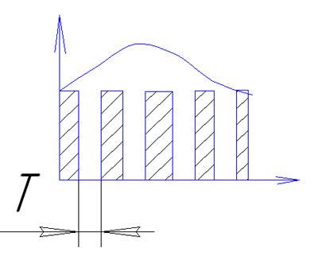
3) по времени и уровню квантования (цифровые).
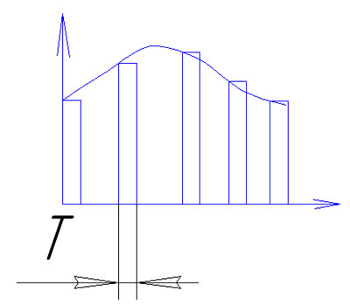

Каждый импульс можно характеризовать порядковым номером, временем возникновения импульса Δt_{н}, временем конца импульса Δt_{к}, длительностью импульса Δt

